PAGEFLIP

Nombre del Docente: Roman Correa Perdomo

Modulo: Carnes y frutos del mar

Unidad: Unidad Virtual

Fecha de recibido: 8 de septiembre de 2018

Nomenclatura: UV_GR_PAF_CAFRUMA_U03_1857_V01

Versión Guion: (Con la mayor interactividad se presentan artículos, fotografías, videos y enlaces aplicando la línea grafica de la institución o empresa.)

Título del Recurso: Rigor Mortis en animales

Descripción del Pageflip: (Debe ser no mayor a 30 Páginas para su adecuación con la línea grafica de la Fundación y sus respectivas imágenes sugeridas)

Solicitud de Recurso: (horas de anticipación al desarrollo del recurso)

Autor Del Recurso: Jorge Steven Rodríguez Crespo

Contenedor: en esa casilla se determinara si es actividad 1 actividad 2 o actividad integradora, si es el contexto o el recurso

Observaciones para tener en cuenta:
PAGEFLIP

NOMBRE  Roman Correa Perdomo | MÓDULO  Carnes y frutos del mar | UNIDAD  DOS | FECHA DE RECIBIDO  08/09/2018 | NOMENCLATURA  UV_GR_PAF_CAFRUMA_U03_1857_V01 | SOLICITUD DEL RECURSO  08/09/2018
VERSIÓN DEL GUION  V01 | TÍTULO DEL RECURSO  RIGOR MORTIS EN ANIMALES | DESCRIPCIÓN DEL RECURSO  En esta actividad, el estudiante los procesos para transformar los músculos en carne. |  | AUTOR DEL RECURSO  Jorge Steven Rodríguez Crespo | Contenedor  A1.R

CREACIÓN DEL GUION

Imágenes Portada:

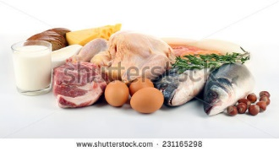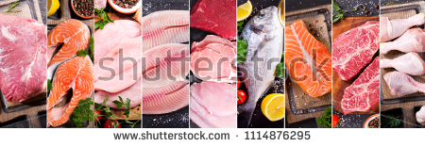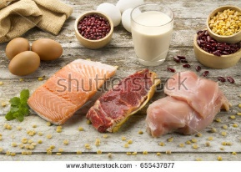
https://www.shutterstock.com/es/image-photo/food-high-protein-isolated-on-white-231165298?src=6PysIsjt9qBTqnGHZNxgGQ-1-9
https://www.shutterstock.com/es/image-photo/food-collage-various-fresh-meat-chicken-1114876295?src=6PysIsjt9qBTqnGHZNxgGQ-1-26
https://www.shutterstock.com/es/image-photo/various-protein-foods-on-kitchen-table-655437877?src=bMljIqdOwGHg5QYRIVpJsw-1-0

1 - Imagen de Apoyo  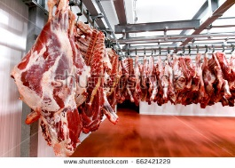  https://www.shutterstock.com/es/image-photo/close-half-beef-chunks-fresh-hung-662421229?src=_Ue4ZdZowIWfutK5AG9UZw-1-2  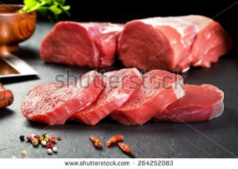  https://www.shutterstock.com/es/image-photo/fresh-raw-meat-sirloin-medallions-steaks-264252083?src=_Ue4ZdZowIWfutK5AG9UZw-1-9  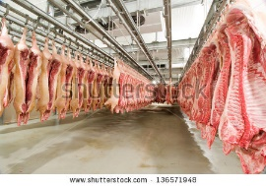  https://www.shutterstock.com/es/image-photo/raw-pig-meat-136571948?src=_Ue4ZdZowIWfutK5AG9UZw-1-25 | 1 - Textos  CONVERTIR MÚSCULOS EN CARNE  El proceso de transformación de musculo a carne es bastante complejo y dispendioso. Y aunque los cocineros no suelen controlar la forma como es sacrificado el animal y las pertinentes cadenas de acciones que este proceso conlleva existen buenos motivos para invertir tiempo en entenderlo.  En cocina no se puede hacer relativamente nada para corregir errores en el proceso de sacrificio, pero si se puede conocer las buenas o malas prácticas y como estas influyen para bien o para mal en las elecciones de compra y consumo del cocinero.
2 - Imagen de Apoyo  Diseñar gráfica que se encuentra en el texto de apoyo, manteniendo la estructura, mejorando el tipo de fuente y los colores.  En este apartado va el texto y como imagen de apoyo la gráfica. | 2- Textos  El primer paso de la metamorfosis del músculo a carne es la aparición del rígor mortis. Cuando un animal está vivo, las principales proteínas del músculo, (actina y la miosina) se acercan o se separan para contraer o relajar un músculo. Pero ocurrida la muerte, dichas proteínas se unen, lo que produce el endurecimiento de los músculos y en la medida que transcurre el tiempo, las enzimas degradan estos enlaces y reblandecen o ablandan la carne.  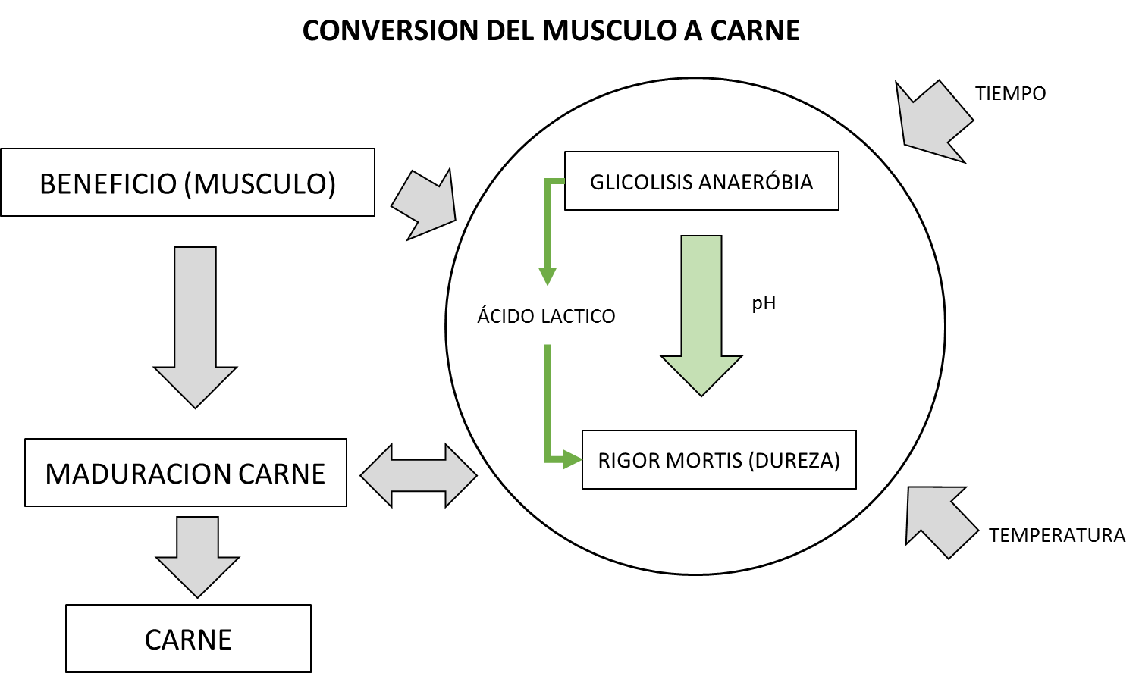  Tomado de: https://i.pinimg.com/originals/b7/ad/a8/b7ada8f5b472b40489bfa38ffea2ac1e.jpg
3- Imagen de Apoyo  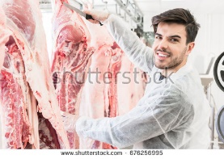  https://www.shutterstock.com/es/image-photo/butcher-butchery-slaughterhouse-cutting-meat-further-676256995  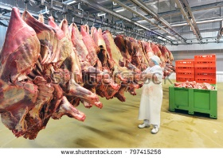  https://www.shutterstock.com/es/image-photo/slaughterhouse-flewischer-inspects-freshly-slaughtered-cattle-797415256?src=pMm9K04lMQV0tP05UKZe_w-1-12  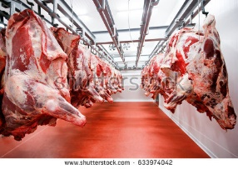  https://www.shutterstock.com/es/image-photo/close-half-cow-chunks-fresh-hung-633974042?src=_Ue4ZdZowIWfutK5AG9UZw-2-16 | 3- Textos  A un cocinero lo que más le debe interesar es que la muerte del animal se presente de una forma breve y sin sufrimiento. De hecho, las formas más humanitarias de sacrificio y además de crianza producen mejores tipos de carne.  Pero salta una duda, ¿qué es un sacrificio humanitario? La buena práctica se desarrolla al momento de dejar al animal inconsciente, matarlo con el mínimo dolor posible y después desangrar el cuerpo (desangrado).
4- Imagen de Apoyo  Diseñar gráfica que se encuentra en el texto de apoyo, manteniendo la estructura, mejorando el tipo de fuente y los colores.  En este apartado va el texto y como imagen de apoyo la gráfica. | 4- Textos  PROCESO DE FAENADO  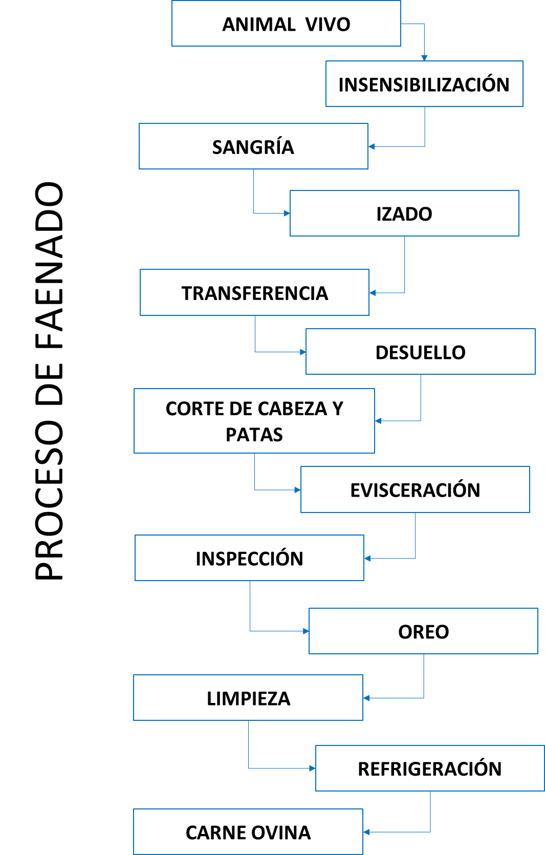  Tomado de: https://mataderocruzdelnorte.files.wordpress.com/2011/11/esquema.jpg  Tras la muerte del animal, el pH del tejido muscular baja de 6.8 (pH casi neutro) a 5.5 (pH ligeramente ácido), ya que las células musculares gastaron sus reservas energéticas. Es por esta razón que nos duelen las piernas después de una larga carrera y en ausencia del suficiente oxígeno, (porque ha sido reemplazado por CO₂, como subproducto de la quema de O₂, que se requiere como energía. Los músculos almacenan ácido láctico como un subproducto de la degradación de la glucosa, que es el combustible natural.
5- Imagen de Apoyo  Adaptar imagen de apoyo que se encuentra en el texto, tomando como referencia las que se sugieren a continuación:  Ejercicio:  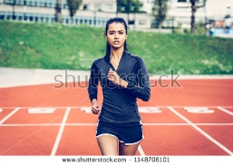  https://www.shutterstock.com/es/image-photo/indian-woman-running-on-track-wearing-1148706101?src=YJ9SAURSzV9F3GI4uJg6Mw-1-31  Pulmones:  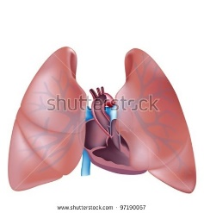  https://www.shutterstock.com/es/image-vector/heart-cross-section-lungs-anatomy-97190057?src=BsVZECtXJzzp9L_XPCA3xw-1-7  Músculo:  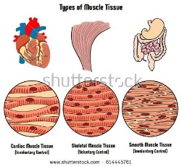  https://www.shutterstock.com/es/image-illustration/types-muscle-tissue-human-body-diagram-614445761  (Utilizar como imagen el circulo de a mitad).  Así mismo, colocar los textos de la imagen más legibles y los círculos de CO2 y O2 más grandes. Mantener estructura de la gráfica. | 5 - Textos  La respiración y específicamente el flujo sanguíneo lleva nuevamente el oxígeno a los músculos para evitar que el pH interno de las células descienda a niveles alarmantes, pero cuando el animal muere, no hay respiración ni flujo sanguíneo, el exceso de ácido láctico en sus músculos no se neutraliza (elevación del pH) y el pH baja críticamente.  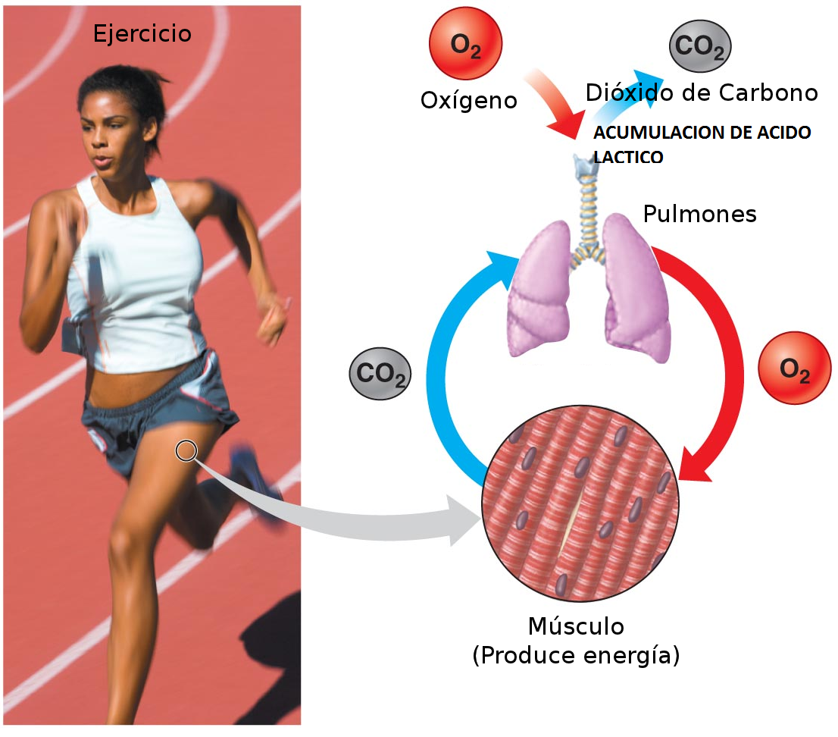  Tomado de:  http://4.bp.blogspot.com/WP1nO09cN6c/TsaUDeFblDI/AAAAAAAAAG0/Hbqp3j_GZi4/s1600/energia.png
6- Imagen de Apoyo  Adaptar imagen de apoyo que se encuentra en el texto, tomando como referencia las que se sugieren a continuación y colocar los textos más legibles.  (Utilizar el esqueleto de fondo negro de esta imagen vector).  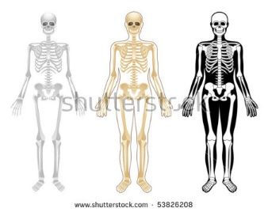  https://www.shutterstock.com/es/image-vector/skeleton-53826208 | 6- Textos  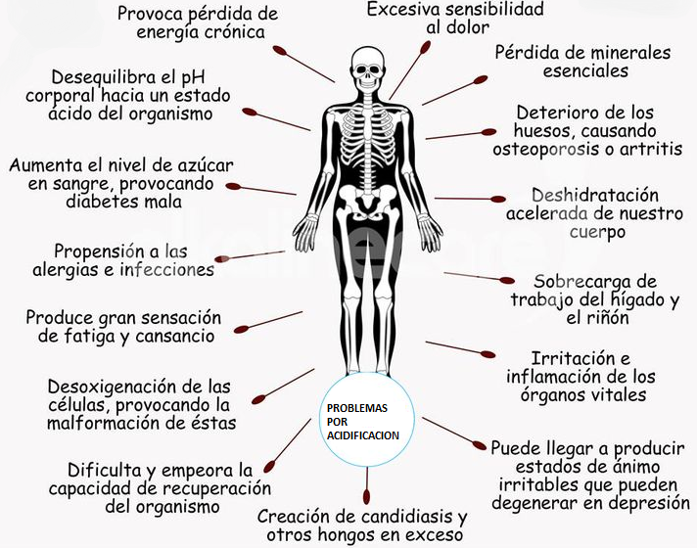  Tomado de: https://i.pinimg.com/736x/e3/8e/28/e38e282f24b505923495a0987cc80bca.jpg  Cuando el pH celular se aproxima a 5.5, las enzimas que promueven el metabolismo se van desnaturalizando y por ende los músculos dejan de funcionar. Oficialmente es la muerte definitiva del músculo. Pero aún no se ha transformado en carne, la bioquímica no se detiene, ella sigue su curso.
7- Imagen de Apoyo  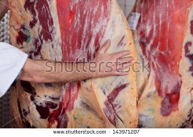  https://www.shutterstock.com/es/image-photo/butcher-beef-cold-room-143971207?src=pMm9K04lMQV0tP05UKZe_w-1-45  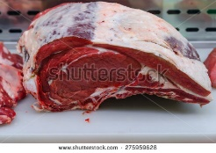  https://www.shutterstock.com/es/image-photo/raw-steak-marketplace-fresh-spanish-beef-275959628?src=JREEoQjc7RuMxvkH7eLA4A-1-97  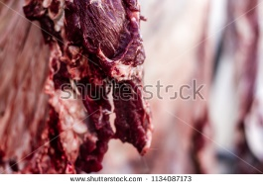  https://www.shutterstock.com/es/image-photo/cattles-cut-hanged-on-hook-slaughterhouse-1134087173?src=JREEoQjc7RuMxvkH7eLA4A-2-15 | 7- Textos  Con la reserva de energía consumida e interrumpido el metabolismo, la actina y la miosina se unen y los músculos dejan de estirarse o encogerse. La rigidez de la muerte aparece dejando los músculos igual de flexibles e inmovilizando los miembros. Si se cocinara un músculo en rigor mortis, el resultado sería una pieza durísima.  Solo hasta que pasa el rigor mortis el músculo se convierte en carne y el rígor desaparece cuando empieza la maduración de la carne, al morir el animal, ciertas enzimas que en el músculo vivo están controladas se descontrolan. Con el tiempo, se degradan o rompen varias estructuras proteínicas de las fibras musculares y hacen que pase la rigidez. El efecto esperado del trabajo de estas enzimas son los fragmentos de proteínas, los más grandes (péptidos) y las unidades estructurales más pequeñas (aminoácidos) las cuales favorecen el sabor de la carne y son primordiales en la configuración del aroma a carne cocinada. Solamente en esta fase el músculo se convierte en carne.
8- Imagen de Apoyo  Diseñar cuadro conceptual que se encuentra de apoyo en el texto con letra más legible y las líneas más gruesas y fuertes al igual que las flechas. | 8- Textos  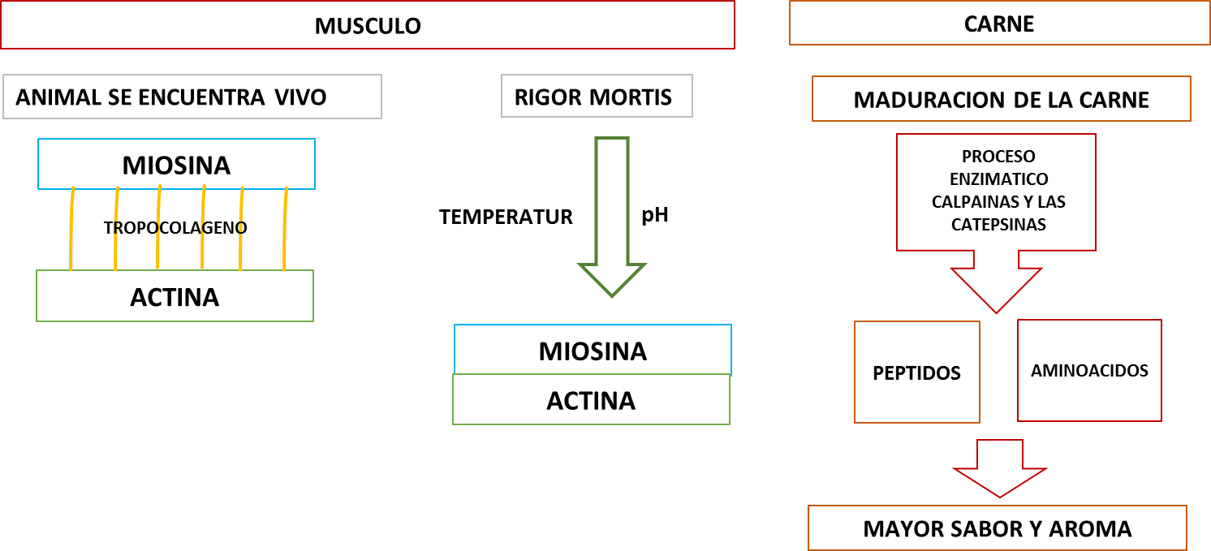  Fuente: el autor
9- Imagen de Apoyo  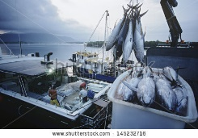  https://www.shutterstock.com/es/image-photo/tuna-fish-container-on-fishing-boat-145232716?src=O8SMtXOmFor_kZZWKDZ9-w-1-60}  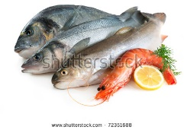  https://www.shutterstock.com/es/image-photo/seafood-isolated-on-white-backround-72351688?src=O8SMtXOmFor_kZZWKDZ9-w-1-31  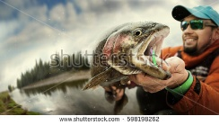  https://www.shutterstock.com/es/image-photo/fishing-fisherman-trout-dramatic-598198262?src=O8SMtXOmFor_kZZWKDZ9-w-1-34 | 9- Textos  TÉCNICA IKE JIME  Con respecto a los pescados existe una visible diferencia entre la aplicación de una y otra técnica de sacrificio. La técnica Ike Jime permite desconectar el cerebro (descerebrar), evitando de este modo que los estímulos nerviosos lleguen a su destino final como son los músculos cuando éstos son capturados.  En el caso específico del atún la destrucción del cerebro se realiza mediante un disparo con una pistola de perno, inmediatamente después, se le cortan los vasos sanguíneos que pasan por debajo de las aletas ya que estas son las encargadas de alimentar el sistema de calentamiento contracorriente. Desangrándose casi inmediatamente, evitando que se sobrecaliente y que las hormonas alcancen los músculos por cuenta del estrés.  Al final se introduce una varilla desde la cola (previo corte de la misma) hasta el cerebro por toda la medula o espina dorsal.
10- Imagen de Apoyo  Adaptar imagen que se encuentra en el texto de apoyo con las siguientes imágenes libres:  Sin ike jime:  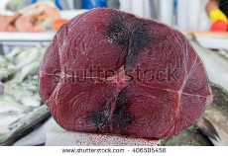  https://www.shutterstock.com/es/image-photo/fresh-raw-tuna-slices-city-market-406505458  Con ike jime:  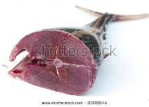  https://www.shutterstock.com/es/image-photo/tuna-steak-83160544?src=cuc2F5v8hMwfn-I_a55Nbg-1-12 | 10- Textos  VISIBLES DIFERENCIAS ENTRE UN PESCADO SIN LA TÉCNICA IKE JIME Y OTRO CON IKE JIME  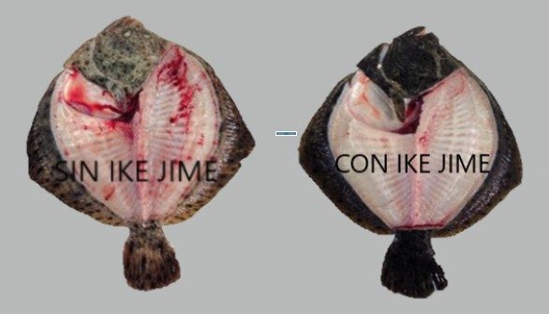  Tomado de:  https://www.saberysabor.com/files/uploads/images/Articulos/ss148/ike-jime-comparativa.jpg
11- Imagen de Apoyo  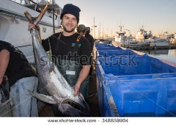  https://www.shutterstock.com/es/image-photo/san-diego-usa-november-17-2015-348859904?src=cuc2F5v8hMwfn-I_a55Nbg-1-32  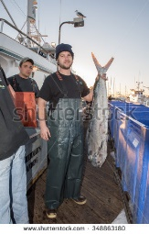  https://www.shutterstock.com/es/image-photo/san-diego-usa-november-17-2015-348863180  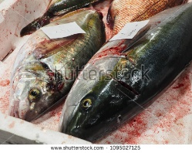  https://www.shutterstock.com/es/image-photo/fresh-tuna-box-1095027125?src=cuc2F5v8hMwfn-I_a55Nbg-2-1 | 11- Textos  LAS VENTAJAS DEL IKE JIME  Además de las utilidades evidenciadas en la imagen presentada, esta técnica y forma de tratar el pescado otorga las siguientes ventajas:  - Vida útil: con la aplicación de esta técnica y a través de varios estudios se llega a la conclusión que se puede retrasar la llegada del rigor mortis hasta por un máximo de 24 horas. Ofreciéndosele a la carne una vida útil más larga al pescado, puede retrasarse hasta 24 horas. Esto supone que la vida útil del pescado se incremente de forma sensible.  - Sabor potenciado: el desangrado favorece el desarrollo de ácido inosínico (E-630), que en la industria alimentaria se utiliza como potenciador del sabor.  - Sostenibilidad: este sistema favorece al pequeño pescador, puesto que le dota de una herramienta que le permite mejorar la calidad y valor añadido de sus capturas.  - Humanitario: pese a lo aparentemente escabroso de la técnica, el Ike Jime está considerado y respetado como una forma de sacrificio que evita un sufrimiento mayor.  Al sacrificar el pescado con esta técnica se emula lo que ocurre con los animales terrestres, un desangrado sin dolor que evita el estrés.
12- Imagen de Apoyo  Adaptar paso a paso con las siguientes imágenes libres:  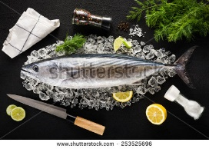  https://www.shutterstock.com/es/image-photo/tuna-fish-ingredients-on-ice-black-253525696?src=-rUy5kA_DvW6bzEyo3Zc1Q-1-30  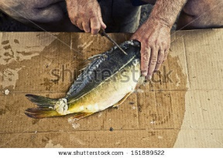  https://www.shutterstock.com/es/image-photo/fresh-carp-fish-preparing-cooking-151889522  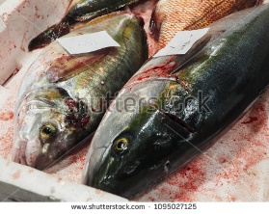  https://www.shutterstock.com/es/image-photo/fresh-tuna-box-1095027125?src=cuc2F5v8hMwfn-I_a55Nbg-2-1  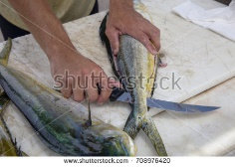  https://www.shutterstock.com/es/image-photo/fisherman-cleans-freshly-caught-fish-on-708976420?src=OzBRLgeJv5V6gmo-PstTZA-1-95  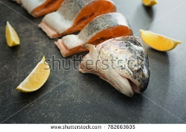  https://www.shutterstock.com/es/image-photo/cut-rainbow-trout-on-grey-background-782663605  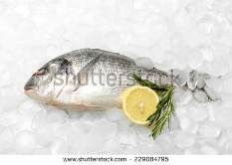  https://www.shutterstock.com/es/image-photo/fresh-fish-on-ice-229084795?src=drFDfbmqA8zjCbO7_KpHvQ-1-22 | 12- Textos  PASO A PASO TÉCNICA IKE JIME  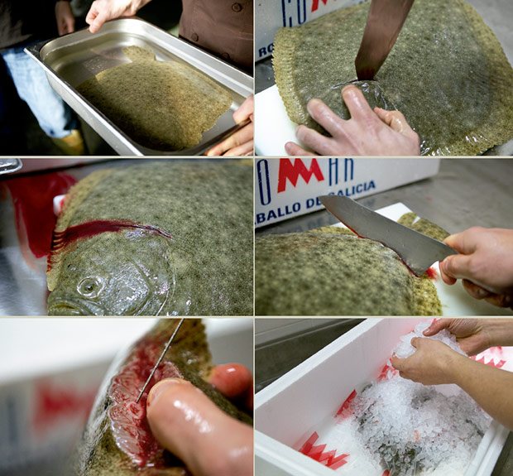  Tomado de: https://www.saberysabor.com/files/uploads/images/Articulos/ss148/ike-jime-pasoapaso.jpg  Sujetar el pescado con fuerza y atravesar con un cuchillo su cerebro. Así, el pez muere pero no envía a los músculos esta información. El corazón continúa palpitando y bombeando sangre, se cortan los vasos sanguíneos que pasan por los laterales (bajo las aletas pectorales), luego cortar la aleta posterior (cola) e introducir rápidamente una varilla por todo el canal medular, de inmediato colocar en aguar fría y dejar que se desangre del todo.

OBSERVACIONES PARA TENER EN CUENTA

OTROS RECURSOS
DESCRIPCIÓN DEL RECURSO | DESCRIPCIÓN DEL RECURSO | ENLACE
Técnica Ikejime | Video | https://www.youtube.com/watch?v=4XWhPd8Af3I
El Ike Jime y su influencia en la calidad del pescado | Blog | https://www.saberysabor.com/articulos-cocina/a/201504/4150-el-ike-jime-y-su-influencia-en-calidad-pescado
Parámetros responsables de la calidad de la carne | PDF | http://www.uco.es/organiza/departamentos/prod-animal/economia/aula/img/pictorex/07_09_39_B_REVINICI.pdf

